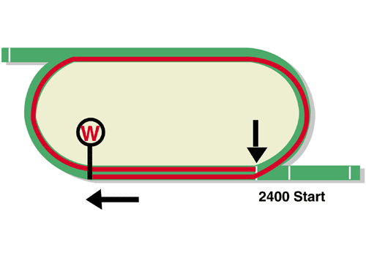
LONGINES Hong Kong Vase (Group 1)
HK$20 million (US$2.6 million)
Race Best Time
2.25.10 (1994)
1st HK$11,400,000, 2nd HK$4,400,000, 3rd HK$2,000,000,
4th HK$1,140,000, 5th HK$660,000, 6th HK$400,000

Performance Analysis

Horse Details |  |  |  |  |  | Horse Statistics |  |  |  |  |  |  | Probable Jockey | Trainer
Name |  | Rep | Age/  Sex | Wt. | Int’l Rtg | Lifetime | G1 | Good | Wet | RH | 2200-2800 | Trk/Dist
Exultant | 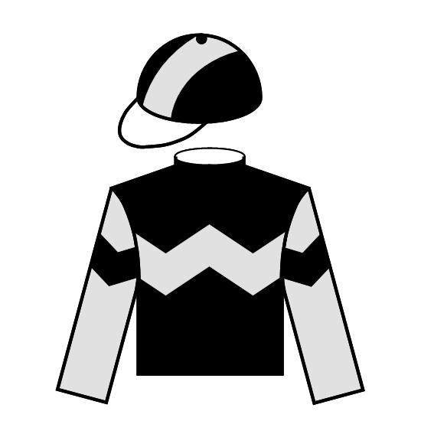 | HK | 5g | 126 | 120 | 24 (10-6-3) | 6 (3-2-1) | 21 (8-6-2) | 3 (2-0-1) | 23 (9-6-3) | 5 (3-2-0) | 4 (3-1-0) | Z Purton | A S Cruz
Glory Vase | 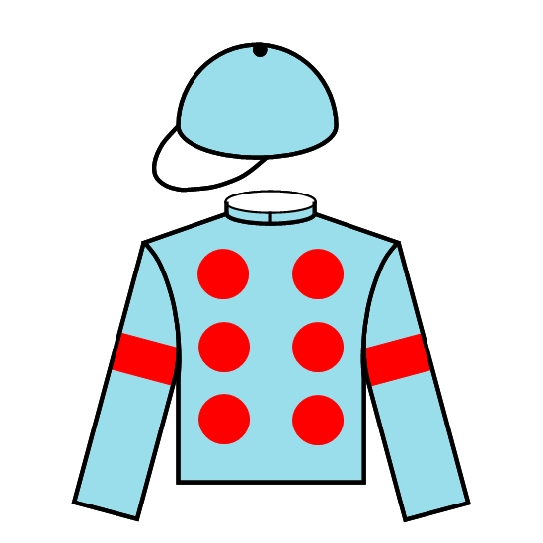 | JPN | 4c | 126 | 117 | 9 (3-3-0) | 2 (0-1-0) | 9 (3-3-0) | 0 (0-0-0) | 7 (2-2-0) | 3 (1-0-0) | 0 (0-0-0) | J Moreira | T Ozeki
Aspetar |  | GB | 4g | 126 | 116 | 10 (4-1-2) | 2 (1-0-0) | 3 (3-0-0) | 7 (1-1-2) | 6 (4-0-0) | 8 (3-1-1) | 0 (0-0-0) | J Watson | R Charlton
Southern Legend |  | HK | 7g | 126 | 116 | 34 (11-3-6) | 7 (0-1-3) | 30 (10-2-6) | 4 (1-1-0) | 30 (9-3-5) | 0 (0-0-0) | 0 (0-0-0) | A Sanna | C Fownes
Young Rascal | 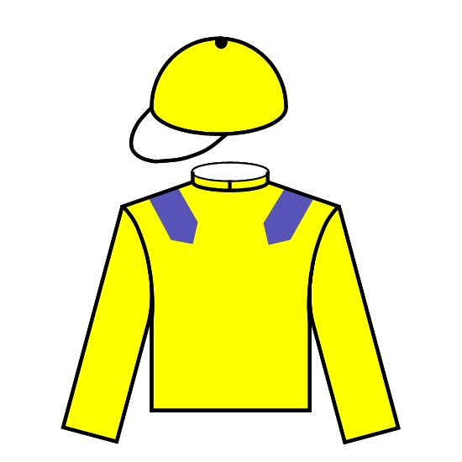 | GB | 4g | 126 | 115 | 9 (5-1-0) | 1 (0-0-0) | 3 (1-0-0) | 5 (3-1-0) | 2 (1-0-0) | 8 (5-0-0) | 0 (0-0-0) | – | W J Haggas
Called To The Bar |  | FR | 5g | 126 | 114 | 16 (7-4-3) | 3 (0-2-0) | 8 (3-2-2) | 8 (4-2-1) | 12 (6-2-3) | 4 (1-0-2) | 0 (0-0-0) | M Guyon | P Brandt
Prince Of Arran | 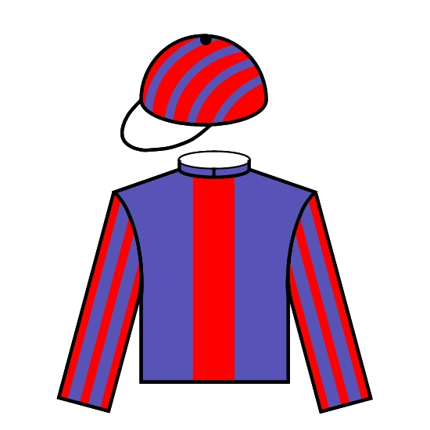 | GB | 6g | 126 | 113 | 38 (6-8-5) | 5 (0-1-1) | 23 (3-5-2) | 7 (0-2-1) | 12 (3-1-2) | 13 (4-1-3) | 1 (0-0-0) | M Walker | C Fellowes
Eagle Way | 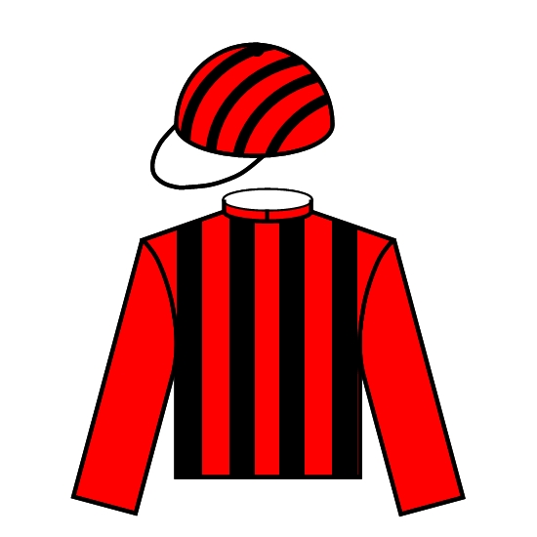 | HK | 7g | 126 | 112 | 43 (8-5-5) | 10 (1-0-2) | 38 (8-4-5) | 5 (0-1-0) | 43 (8-5-5) | 10 (2-2-1) | 7 (1-0-1) | J McDonald | J Moore
Ho Ho Khan | 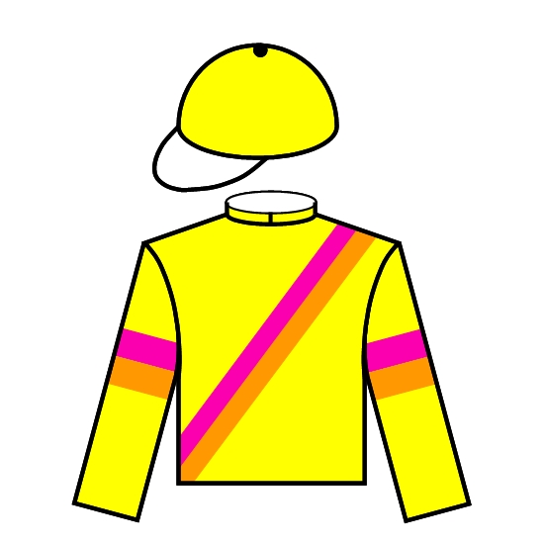 | HK | 5h | 126 | 108 | 17 (5-0-4) | 0 (0-0-0) | 12 (3-0-2) | 5 (2-0-2) | 15 (4-0-3) | 1 (1-0-0) | 1 (1-0-0) | C Y Ho | D J Hall
Deirdre | 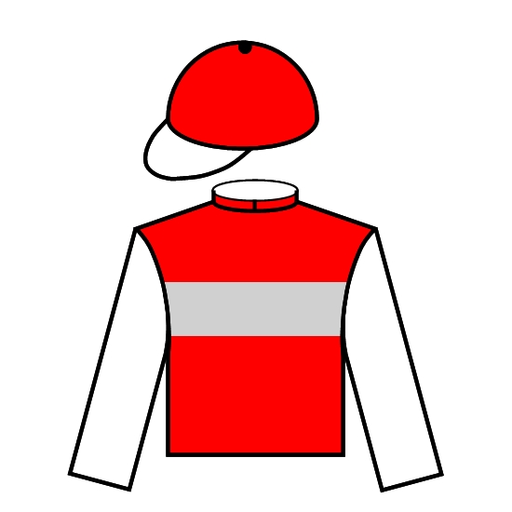 | JPN | 5m | 122 | 115 | 27 (8-4-4) | 12 (2-1-2) | 22 (7-3-3) | 5 (1-1-1) | 18 (6-3-3) | 3 (0-0-0) | 0 (0-0-0) | O Murphy | M Hashida
Lucky Lilac | 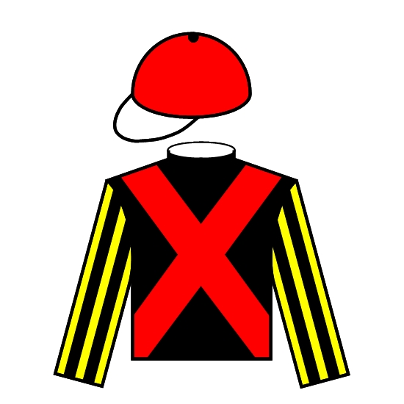 | JPN | 4f | 122 | 114 | 12 (5-2-2) | 6 (2-1-1) | 12 (5-2-2) | 0 (0-0-0) | 7 (3-2-0) | 2 (1-0-1) | 0 (0-0-0) | C Soumillon | M Matsunaga
True Self | 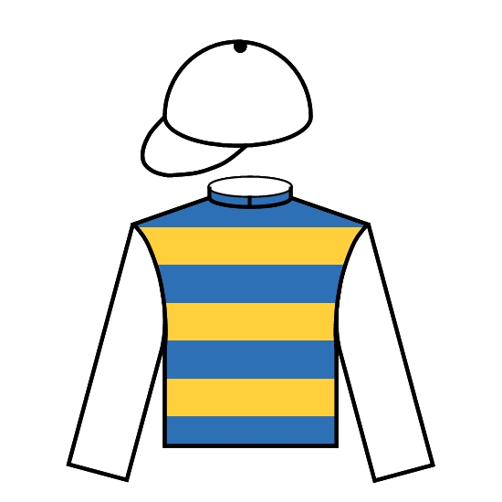 | IRE | 6m | 122 | 111 | 10 (5-3-0) | 0 (0-0-0) | 6 (2-2-0) | 4 (3-1-0) | 2 (2-0-0) | 9 (4-3-0) | 0 (0-0-0) | K McEvoy | W P Mullins
Anthony Van Dyck | 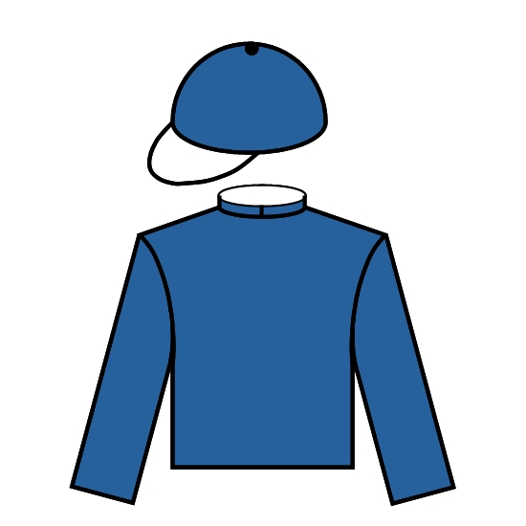 | IRE | 3c | 121 | 118 | 13 (5-2-3) | 8 (1-2-3) | 8 (3-1-3) | 5 (2-1-0) | 2 (0-1-0) | 5 (2-1-1) | 0 (0-0-0) | – | A P O'Brien
Mount Everest | 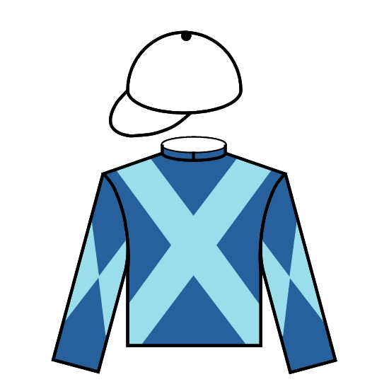 | IRE | 3c | 121 | 113 | 8 (2-2-0) | 1 (0-0-0) | 7 (1-2-0) | 1 (1-0-0) | 3 (1-1-0) | 3 (0-0-0) | 0 (0-0-0) | – | A P O'Brien

Barrier Draw Statistics Speed Chart

Draw 1st 2nd 3rd 4th  1 0 5 1 3  2 2 1 3 2  3 3 3 1 1  4 4 1 2 3  5 1 2 1 3  6 1 1 2 3  7 3 3 4 1  8 1 1 3 0  9 4 1 1 2  10 2 3 3 3  11 0 1 3 1  12 3 2 0 1  13 0 0 2 0  14 1 1 0 1  (Past 25 runnings) | 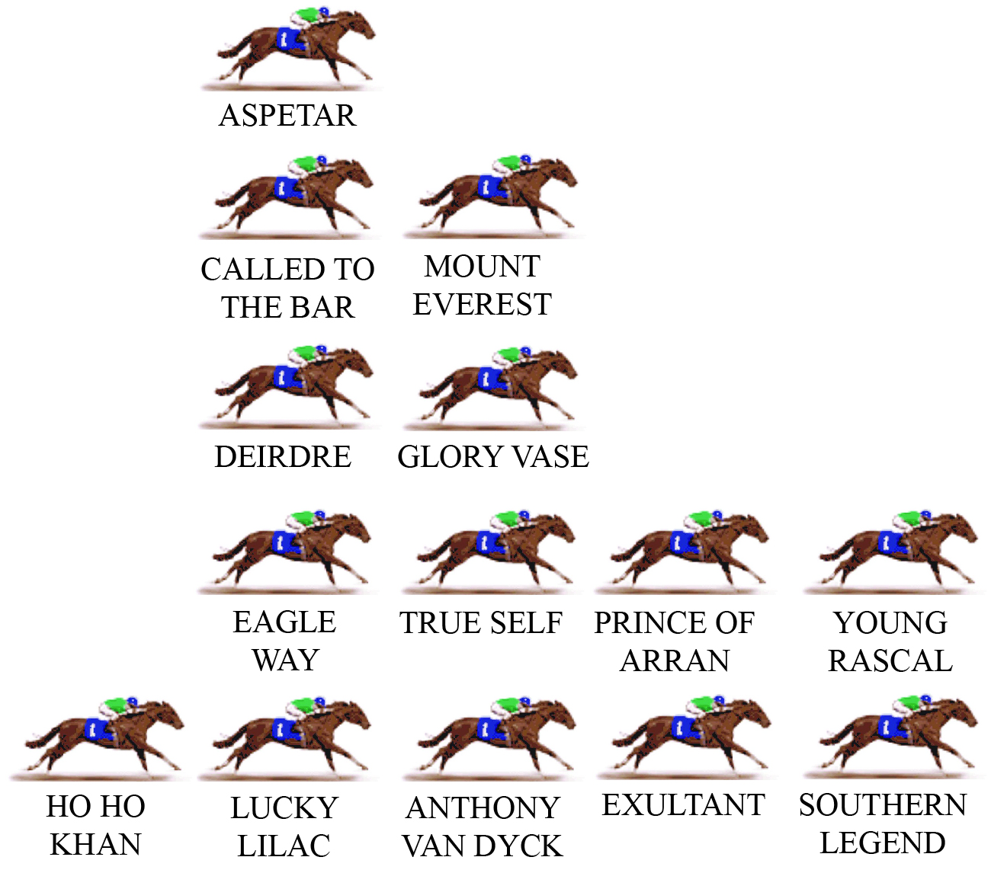  This year’s Hong Kong Vase lacks a clear or obvious leader, so it’s hard to imagine the pace being strong. The Sha Tin 2400m circuit is quite fast by European standards and requires a sharp stayer to get the best results. Last year’s winner Exultant is back to defend his crown and he showed he’s back in top form last start, scoring a strong win in the Group 2 Jockey Club Cup (2000m). Horses getting too far back in the field have a poor record.  LIKELY PACE: SLOW

